Как включить отладку по USB на Хуавей и Хонор
Как включить отладку по USB на Huawei и Honor — достаточно актуальный вопрос. Он интересует пользователей с разными целями: передача файлов, использование устройства как носителя, виртуальное сопряжение и т.д. Если говорить о контакте между аппаратурой, и вариациях передачи содержимого, то вариант через ЮСБ является самым надежным и простым. Рассмотрим его особенности, преимущества и недостатки подробнее.
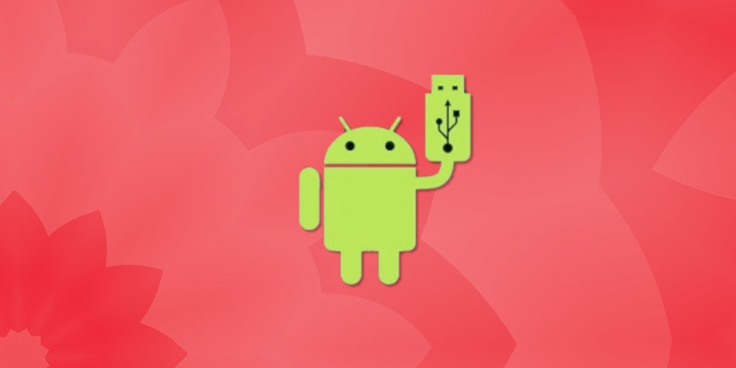

Что такое USB отладка и зачем она нужна
Сегодня практически каждый человек имеет на руках не только телефон, но и дополнительную технику — компьютеры, ноутбуки, нетбуки, телевизоры. Для них важно знать, что отладка по usb Huawei/Honor — это возможность не только получить доступ к хранилищу, но еще и авторизоваться в устройстве через рут-права.

Как включить отладку по USB на Хуавей и Хонор

Инструкция как включить режим usb отладки на Honor и Huawei:
- активация режиме разработчика;
- настройка самой отладки;
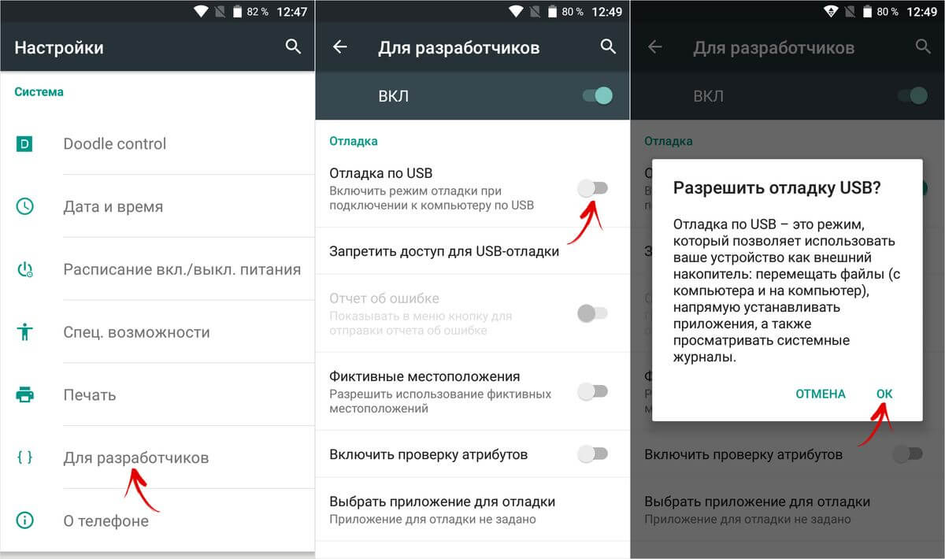
- взаимодействие.
Учитывая то, что все телефоны и планшеты Андроид очень похожи, то и приведенные ниже советы помогут владельцу любого гаджета.

Включаем режим разработчика
Рут-права — главная цель такой настройки. Для этого переходите в пресеты системы, кликаете на пункт «О телефоне» либо «О планшете», и 5-10 раз нажмите на раздел, в котором указан номер сборки. Непрерывно быстро тапайте на экран до тех пор, пока диалоговое окно не оповестит о присвоенном режиме.

Включаем отладку
Соединяете аппараты между собой через кабель, смахиваете шторку, и выбираете способ взаимодействия.

Почему отключается отладка по usb на Huawei и что делать?
Если вы столкнулись с тем, что отключается отладка по usb на Huawei, то проблемы бывают такие:
- кабель, при помощи которого налажена коммуникация, имеет повреждения или внутренний дефект;
- не работает гнездо, которое отвечает за подключение;
- одно из устройств имеет вирус, который влияет на работу системы.
Решаем ситуацию в зависимости от того, какие у вас «симптомы». Визуально проверьте шнур на наличие повреждений. Если видимых проблем нет, попробуйте использовать его для соединения других устройств. Если там он отходит или не обнаруживается, то следует заменить. Если же шнур целый, и нормально передает сигнал, то проверяем на работоспособность слоты. Для этого вставьте в телефонный слот зарядное, а в ЮСБ на ПК — мышку или флешку. Если обнаружены проблемы, обратитесь в сервис, чтобы их оперативно устранили.
Вирус — более сложное явление, так как его устранение требует либо полной очистки операционной системы, либо ее переустановки. Чаще всего эффективность проявляет именно второй вариант. Чтобы просканировать свой носитель, скачайте любую программу — 360 Скан, Аваст и т.д.

Дополнительная информация
Если у вас возникли вопросы или проблемы по этой теме, то задавайте их своей технической поддержке, или пишите через форму обратной связи. Акцентируем внимание на том, что сегодня в интернете достаточно много информации по поводу обслуживания девайсов таких популярных фирм как Хуавей и Хонор, поэтому более 90% поломок возможно устранить самостоятельно, ссылаясь на инструкции и руководства в сети.

Почему кнопка отладки не активна?
Чтобы клавиша настройки была активна, выберите в разделе формата сопряжения «Передача файлов». Диалоговое окно для выбора появляется сразу после подключения, и просмотреть его возможно, смахнув шторку вниз.

Можно ли включить отладку на заблокированном телефоне?
Да, такая возможность есть. Но для этого на персональный компьютер придется установить кастомную утилиту QtADB. Тогда алгоритм действий похожий: подключаетесь по ЮСБ, запускаете на компьютере или ноутбуке эту программу, находите файл по адресу data/system/users/0 (вписываете его в путь следования файла), открываете глобальные настройки (компонент Сеттинг Глобал). Последние шаги — запуск значения adb enabled, и замена пункт «0» на «1». Затем просто сохраняете, и заходите в память носителя.

Отладка по USB включается на планшете?
Если у вас в руках планшет с операционной системой Android, то такая опция будет доступна. Более того, все ее процессы полностью идентичны с теми, которые мы описывали в статье. Это связано с тем, что одинаковые версии ОС характеризуются похожими кнопками и практически идентичным интерфейсом.
